LAPORAN PRAKTIKUM SISTEM OPERASI

RAYYAN HANUGRAH

Pengaturan setpath dan dir wajib diawali untuk semua praktikum.

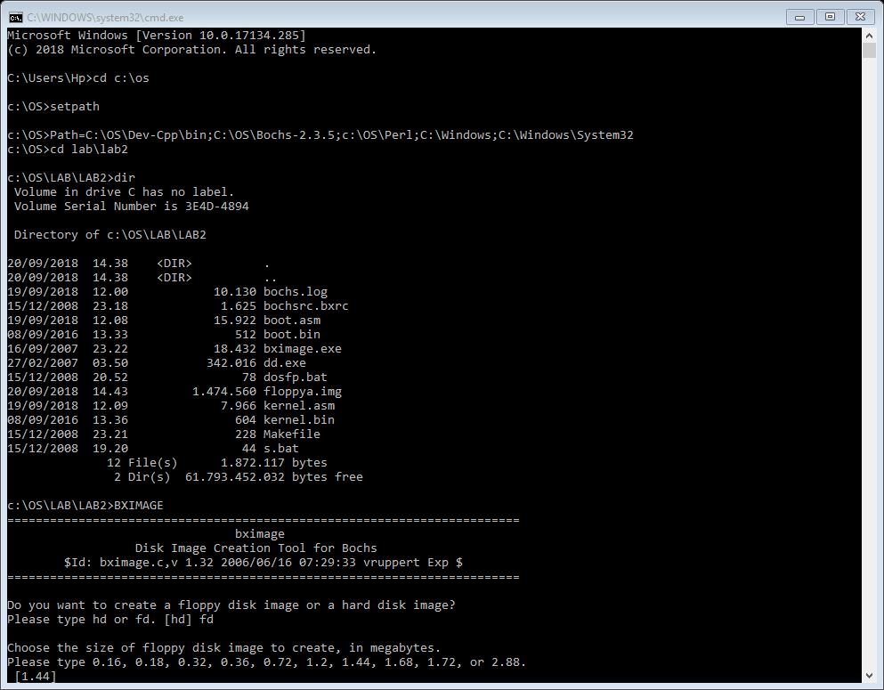

Lalu menjalankan ‘bximage’ untuk membuat file floppya.img dengan ketentuan ‘fd’, ‘1.44’ dan memberikan nama file tersebut dengan nama floppya.img.

Lalu anda bisa memastikan jika telah benar terbuatnya fila floppya.img dengan menjalankan perintah ‘dir’ .

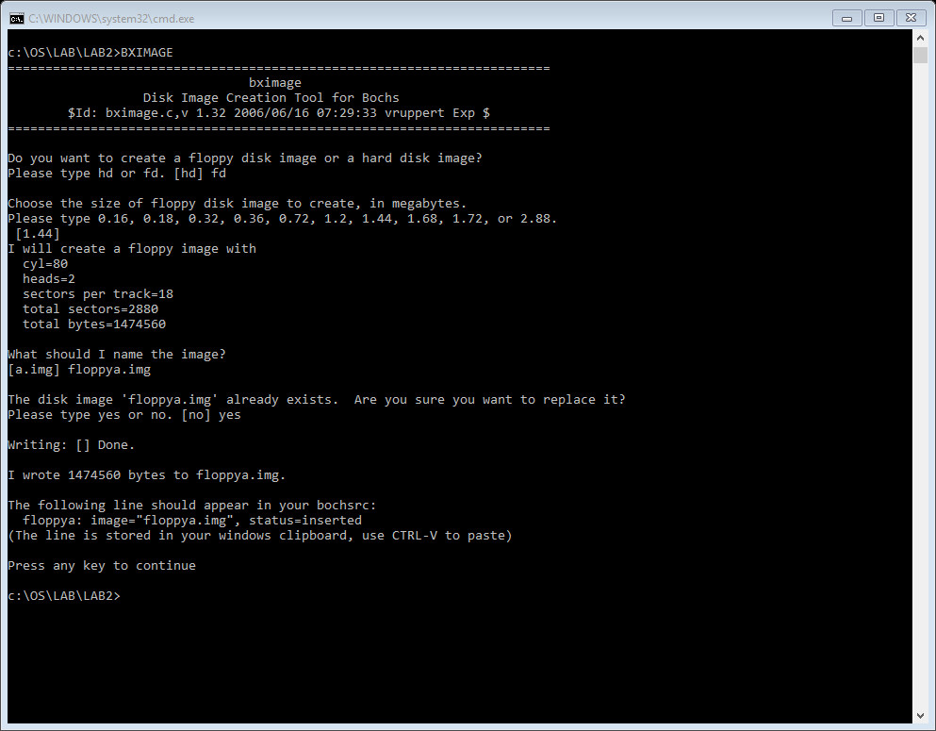

Jalankan perintah ‘dosfp’ maka akan muncul seperti gambar dibawah:

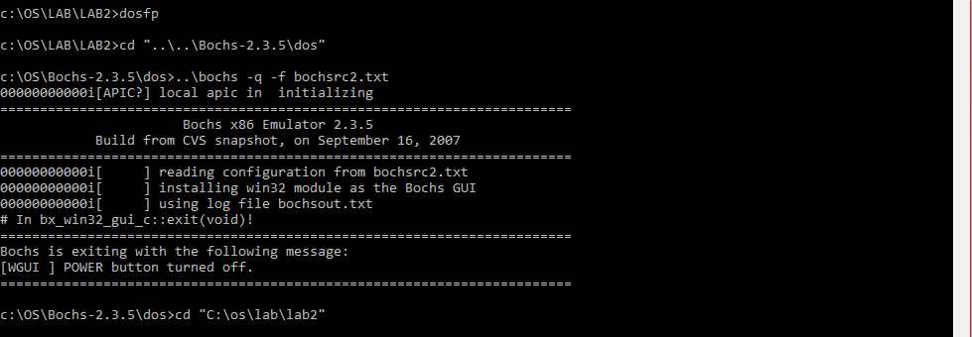

Lalu klik gambar floppya B yang terletak di pojok kanan atas.

Lalu plih tempat file ‘floppya.img’ direktorinya sesuai gambar dengan klik Browse, jika sudah ketemu maka klik OK.

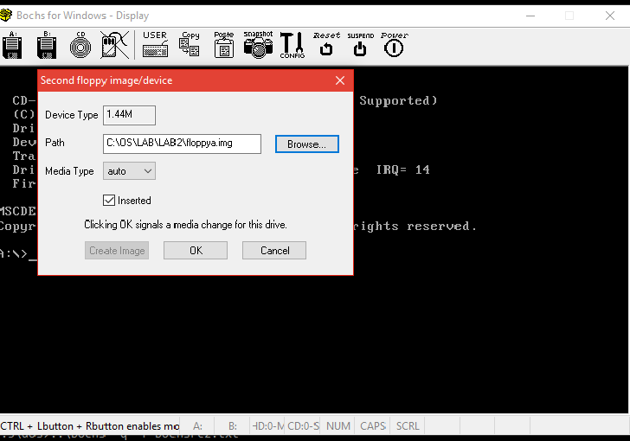

Ketikkan disamping A:>format B: /s

Jika tidak ada kesalahan maka akan muncul seperti gambar dibawah.

Lalu matikan dengan memilih ikon Power.

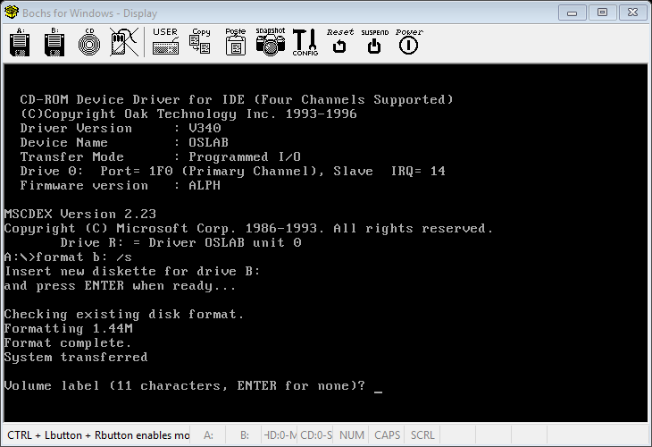

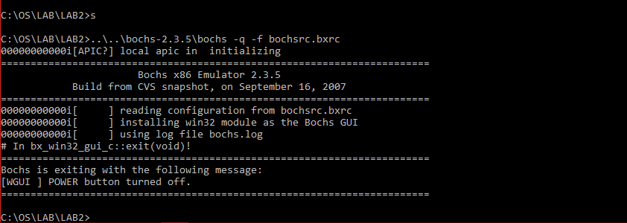

Dengan mengetikkan ‘s’ maka akan muncul seperti dibawah.

Nahh sekarang PC-Simulator akan melakukan proses boot dengan disk boot yang berasal dari file floppya.img yang diletakkan pada drive A, dengan memilih ikon floppya A. Lalu klik OK.

Lalu matikan dengan klik ikon Power.

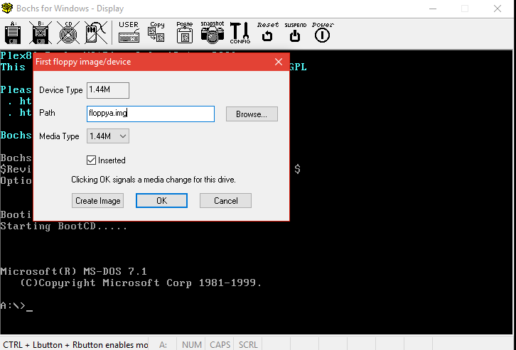



Dengan mengetikkan cls pada cmd maka cmd akan bersih seperti gambar dibawah:

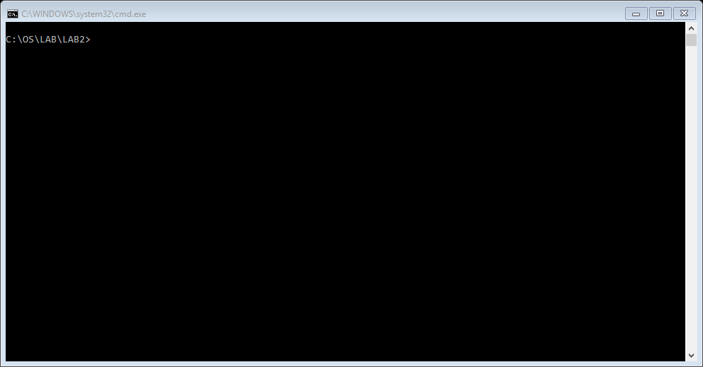

Ketikkan make fp.disk jika behasil maka muncul seperti dibawah

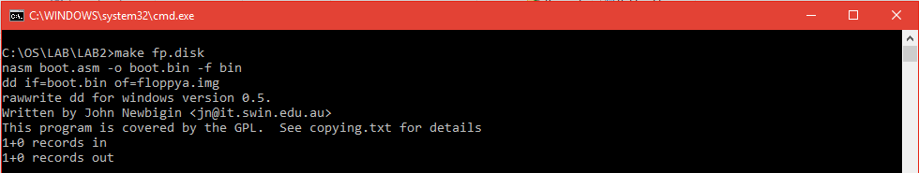

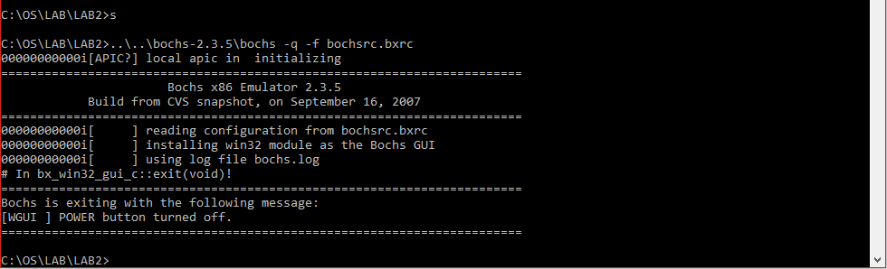

Mengetikkan ‘s’ lalu klik enter maka muncul bochs sperti dbawah:

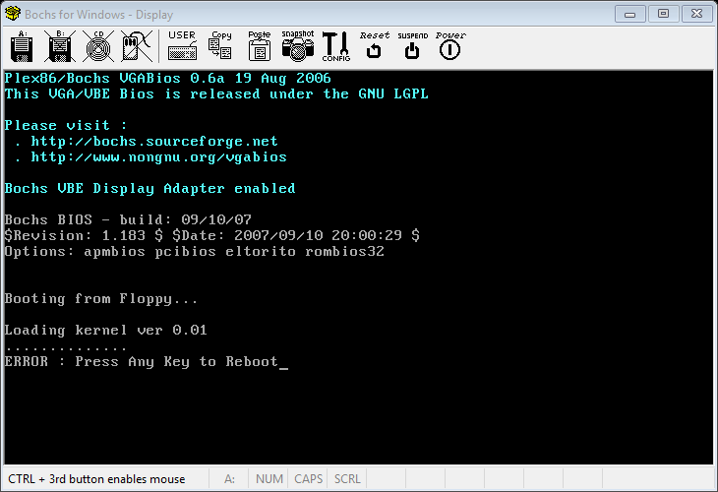



Dengan mengetikkan sperti diatas maka akan muncul seperti gambat dibawah:

Ganti beberapa baris di suatu file boot.asm.

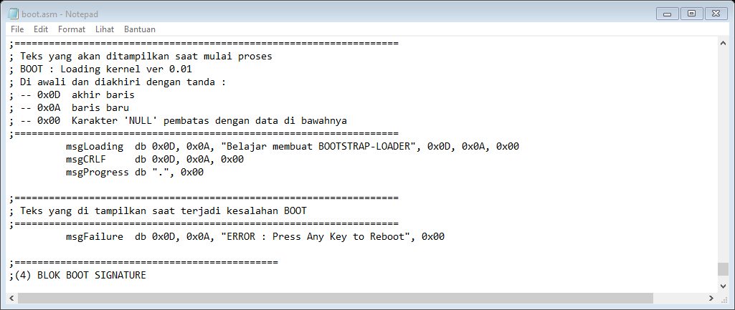

Dengan mengetikkan dosfp maka akan muncul seperti dibawah jika berhasil:

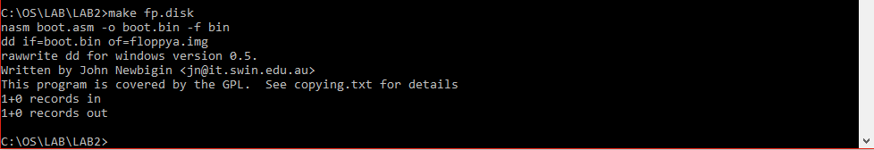

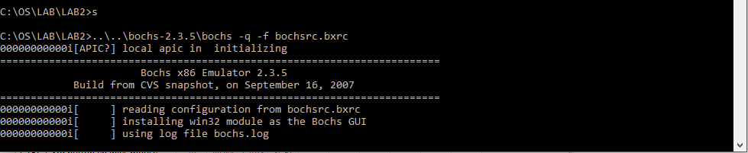

Jalankan perintah S maka muncul sperti dibawah

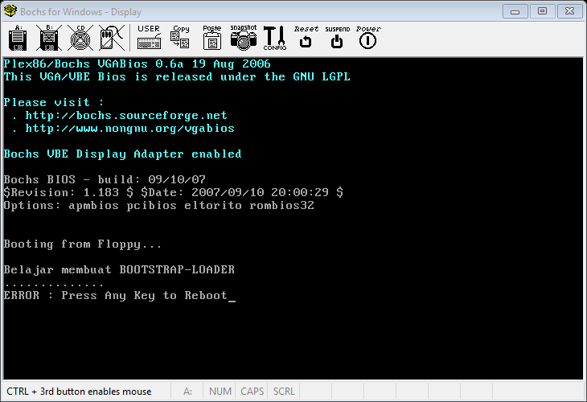

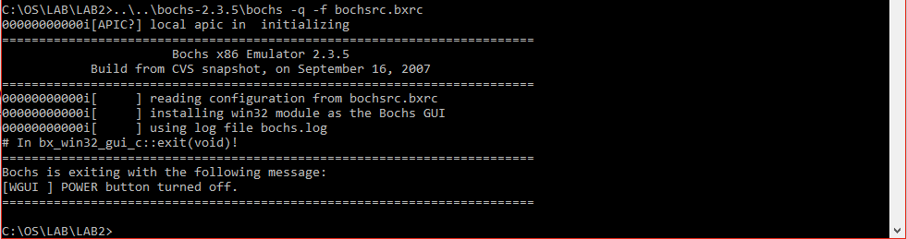

Ketikkan make kernel jika berhasil maka muncul seperti dibawah:



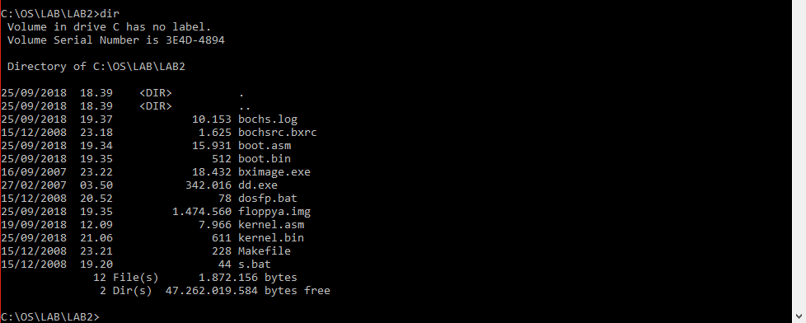

Memindahkan file ‘kernel.bin’ ke dalam file image ‘floppya.img’ dengan cara sesuai gambar berikut.

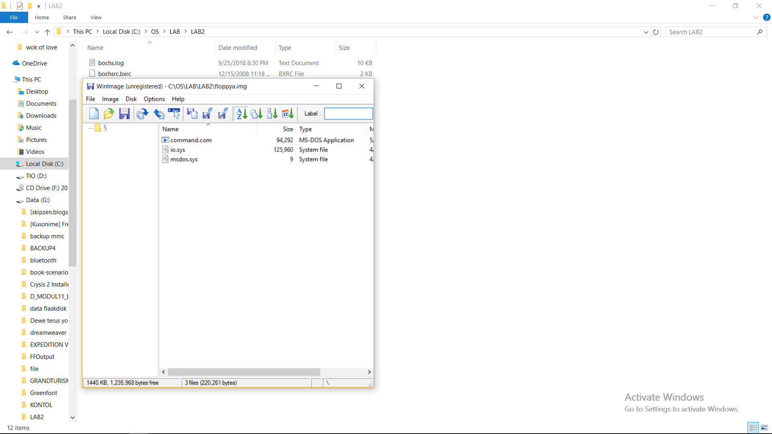

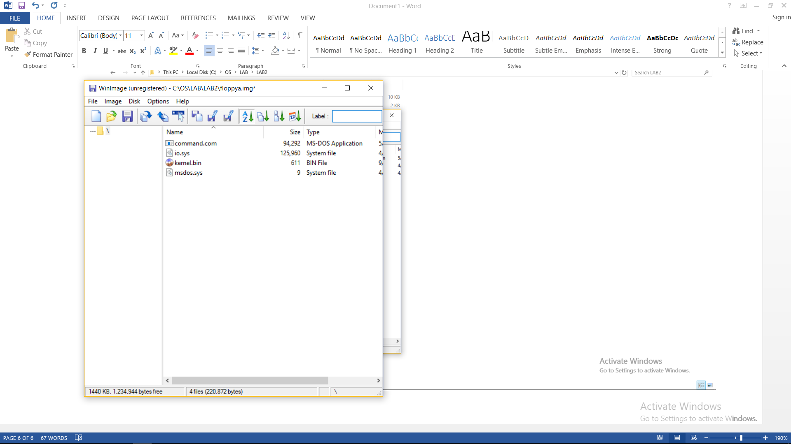

Mengecek kembali dengan dir. Lalu jalankan perintah s maka muncul seperti di gambar:

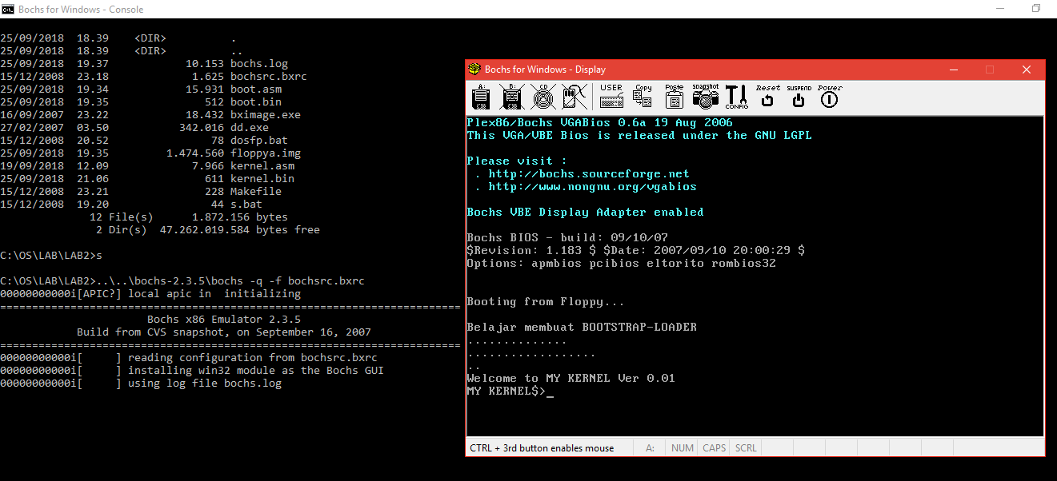

Di bawah merupakan pembukaan file kernel.asm melalui notepad dengan menggan beberapa kata di dalamnya.

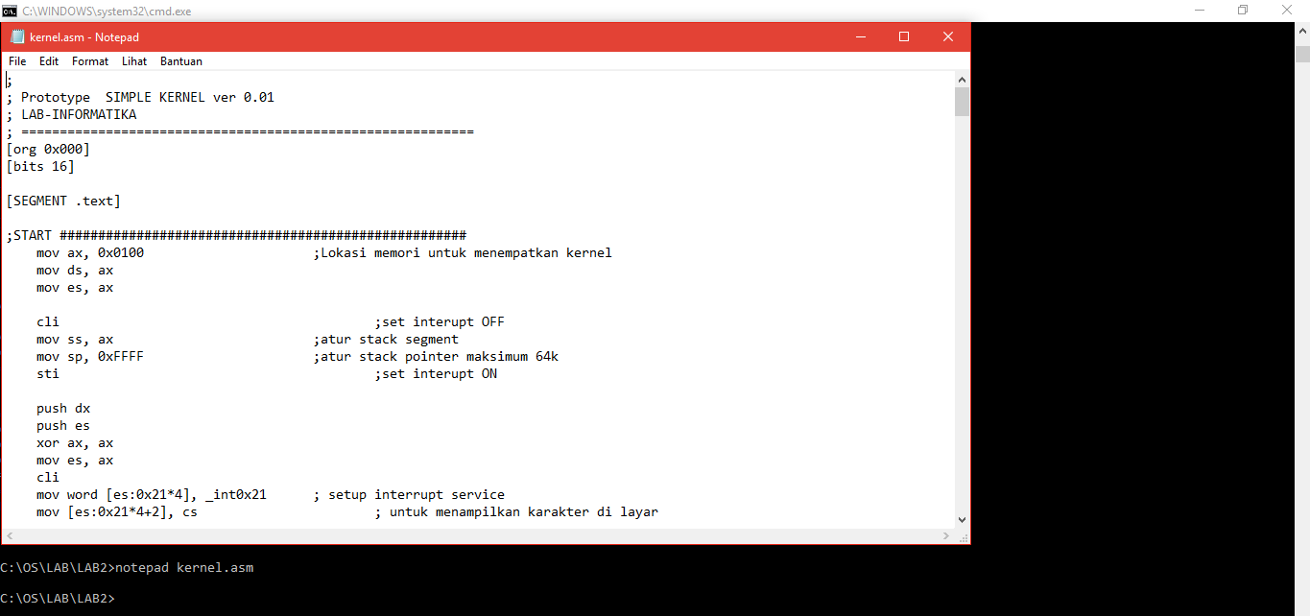

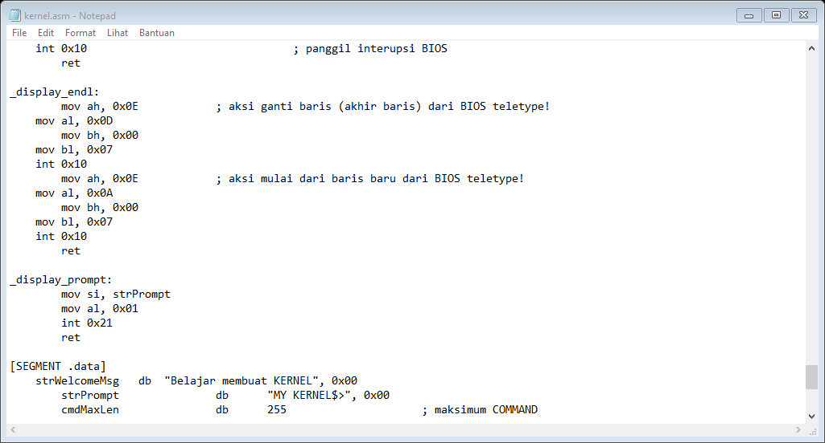



Ulangi proses kompilasi seperti proses sebelumnya untuk memindahkan file ‘kernel.bin’ ke dalam file ‘floppya.img’

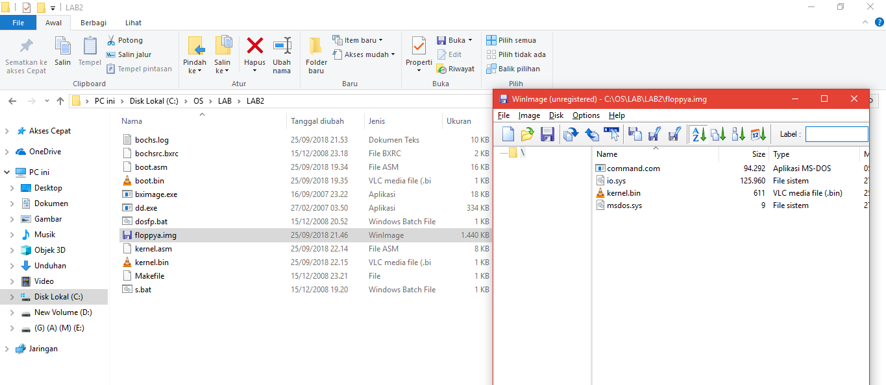

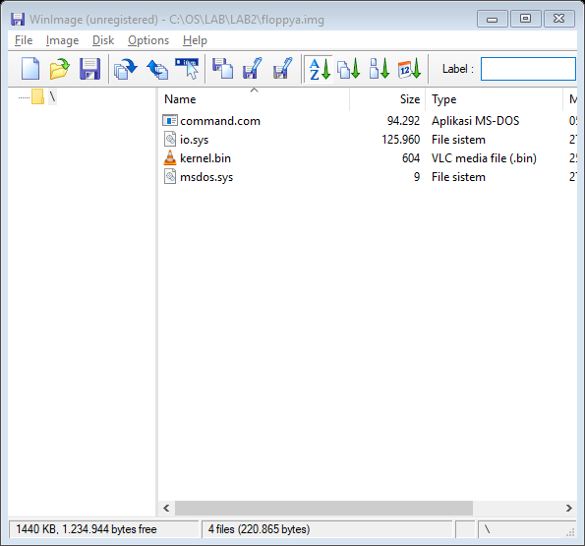

Jika berhasil maka muncul seperti dibawah:

